Описание программы “Simulator beam”.

Оглавление.

- Предназначение программы.
- Описание интерфейса.
- Описание алгоритма.

- Предназначение программы.

Данная программа предназначена для подбора параметров элементов пучкового датчика в процессе моделирования взаимодействия тестового пучка с электромагнитными полями исследуемого сгустка.
В программе рассчитывается движение частиц тестового пучка в электрических и магнитных полях элементов, которые составляют моделируемый пучковый датчик.

Программа позволяет подобрать параметры тестового пучка, параметры исследуемого сгустка, и также расположение и параметры следующих элементов пучкового датчика:
  - Резонатор,
  - Диафрагма,
  - Линза,
  - Вертикальная и горизонтальная развёртка,
  - Экран.
Все параметры записываются в файл “config.txt”, который можно отредактировать в любом текстовом редакторе.

Для наглядности процесса взаимодействия тестового пучка с элементами пучкового датчика во время счёта программы имеется возможность графического отображения движения частиц тестового пучка в одной из двух возможных плоскостей либо X-Z, либо Y-Z (ось Z направлена по движению тестового пучка, ось X направлена по движению исследуемого сгустка, ось Y направлена вертикально). В случае длинного тестового пучка, когда его длина становится сравнимой с длинной пучкового датчика, процесс отображения значительно увеличивает время счёта.

Программа написана на языке программирования C с использование пакета LabWindows CVI 7.1.
- Описание интерфейса.

Интерфейс программы состоит из трёх панелей: основной “Simulator beam”, панели настроек “Settings” и панели подробного задания исследуемого сгустка “Make bunch”. На основной панели имеется две области отрисовки: в первой отображается изображение тестового пучка на экране, полученное в результате счёта, на второй отображается движение частиц во время счета (если включено). Панель настроек состоит из трёх частей – это параметры тестового пучка, параметры исследуемого сгустка и параметры элементов пучкового датчика. Панель подробного задания исследуемого сгустка …
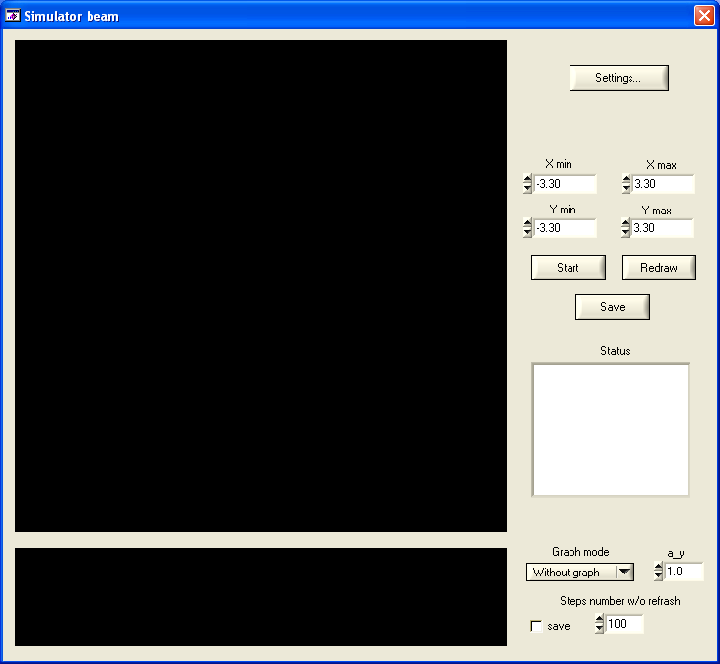
Основная панель (Simulator beam).

Settings… – вызов панели с параметрами элементов пучкового датчика,
Xmin, Xmax, Ymin, Ymax – координаты наблюдаемой области экрана,
Start – запуск счёта программы,
Redraw – перерисовка экрана (если необходимо),
Save – сохраняет экран в файл “год_месяц_день_час_минуты_секунды.bmp” и параметры в аналогичный файл “.txt”,
Status – расположение частиц тестового пучка после окончания счёта,

Graph mode – способ отображения движения частиц тестового пучка до экрана,
- Without graph – без отображения (значительно уменьшает время счета в случае длинного тестового пучка),
- All particles (x-z) – отрисовываются все частицы тестового пучка в плоскости (x-z) в процессе счёта,
- All particles (y-z) – отрисовываются все частицы тестового пучка в плоскости (y-z) в процессе счёта,
a_y – коэффициент масштабирования по вертикали области отрисовки движения частиц,
save – запись в файл параметров всех частиц тестового пучка во время счёта,
Steps number w/o refresh – число циклов без обновления области отрисовки.
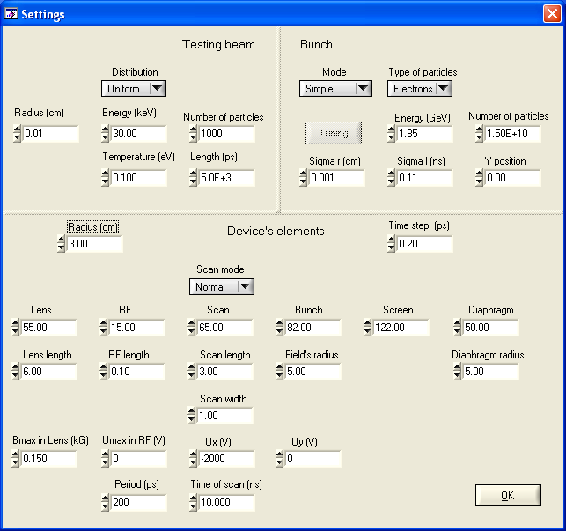
Панель настроек (Settings).

Testing beam – параметры тестового пучка.
- Distribution – распределение частиц тестового пучка в квадрате,
  - Grid – распределение по сетке,
  - Uniform – равномерное распределение.
- Radius – поперечный размер тестового пучка [см].
- Energy – энергия частиц тестового пучка [кэВ].
- Temperature – поперечная температура частиц тестового пучка [эВ].
- Number of particles – число частиц тестового пучка.
- Length – длина тестового пучка [пс].

Bunch – параметры исследуемого сгустка.
- Mode – способ задания исследуемого сгустка.
  - Simple – простой способ, задаётся поперечная сигма, продольная сигма и вертикальное смещение.
  - File – задается пространственное распределение из файла gauss.txt.
  - Advanced – более подробное задание сгустка с использование подпрограммы make bunch.
- Type of particles – тип частиц исследуемого сгустка.
  - Electrons – электроны.
  - Protons – протоны.
- Energy – энергия частиц исследуемого сгустка [ГэВ].
- Number of particles – число частиц в исследуемом сгустке.
- Sigma r – поперечная сигма исследуемого сгустка [см].
- Sigma l – продольная сигма исследуемого сгустка [нс].
- Y position – вертикальное смещение исследуемого сгустка относительно оси системы пучкового датчика [см].

Device’s elements – элементы пучкового датчика.
- Lens – положение линзы [см].
  - Lens length – эффективная длина линзы [см].
  - Bmax in lens – максимальное магнитное поле на оси линзы [кГс].
- RF – положение резонатора [см].
  - RF length – длина резонатора [см].
  - Umax in RF – максимальная энергия приобретаемая частицей при пролёте резонатора [В].
  - Period – период ВЧ резонатора [пс].
- Scan – положение пластин развёртки [см].
  - Scan length – длина пластин развертки [см].
  - Scan width – расстояние между пластинами развертки [см].
  - Ux – напряжение на пластинах горизонтальной развёртки [В].
  - Uy – напряжение на пластинах вертикальной развёртки [В].
  - Time of scan – время развёртки [нс].
- Bunch – положение исследуемого сгустка [см].
  - Field’s radius – радиус действия полей исследуемого сгустка, используемый в рассчетах [см].
- Screen – положение экрана [см].
- Diaphragm – положение диафрагмы [см].
  - Diaphragm radius – радиус отверстия в диафрагме [см].

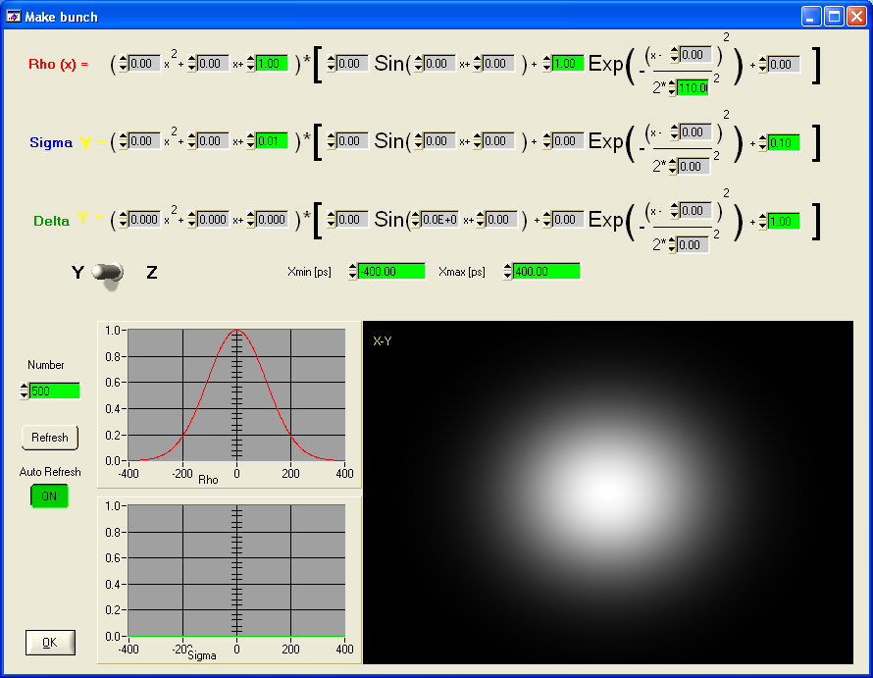
Панель подробного задания исследуемого сгустка (Make bunch).

- Описание алгоритма.

Релятивистская разностная схема.

1. Базовая система единиц: CGSE.
В начальный момент времени 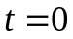 задаются декартовы координаты 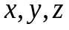 и импульсы 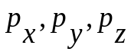 частиц.
2. Преобразование величин полей из СИ в CGSE:
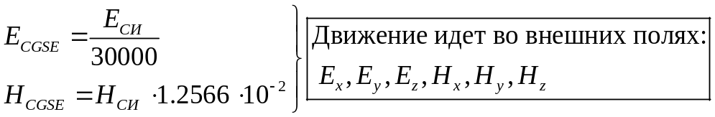
3. Внутренняя система единиц разностной схемы:
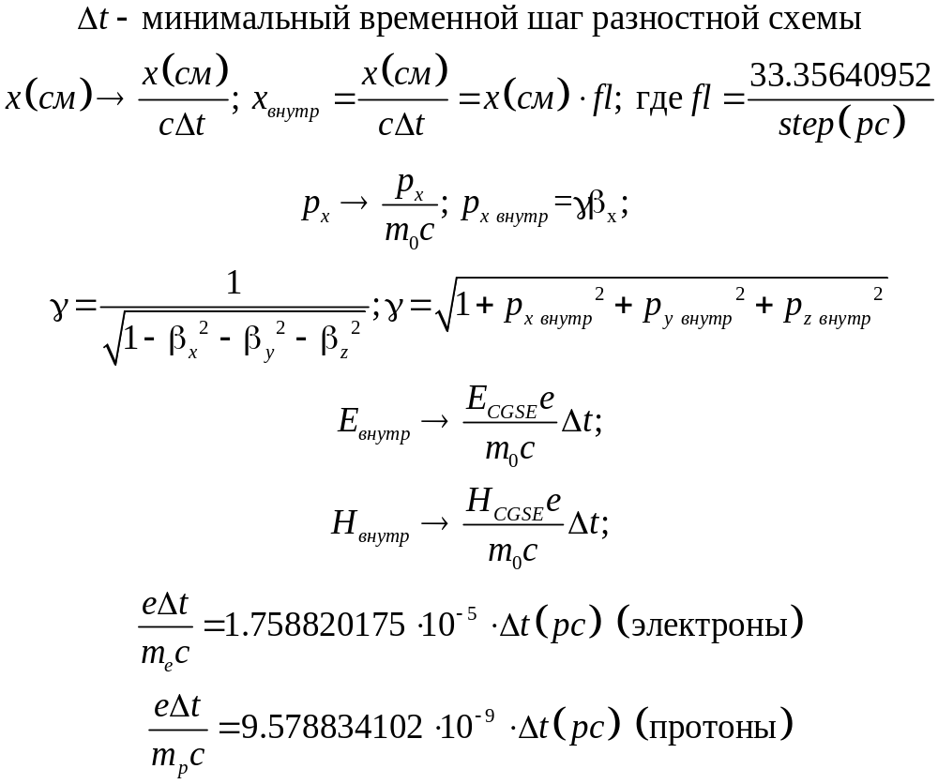

4. Алгоритм работы разностной схемы: один цикл соответствует временному интервалу длительностью 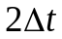.

Внутреннее устройство цикла:
- Расчет электрических полей 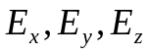 в точках, где находятся частицы; заполняются массивы 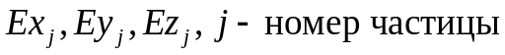.
- Осуществляется приращение импульса
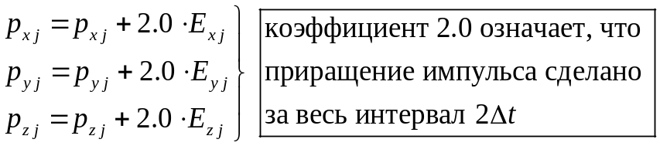
вычисляется по формуле: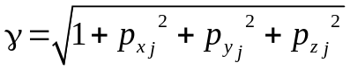
- Вычисляются новые скорости по новым импульсам (скорости выражаются в единицах 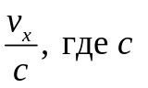скорость света) 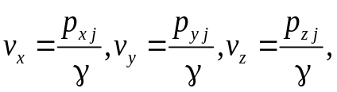
- По новым скоростям вычисляются новые координаты 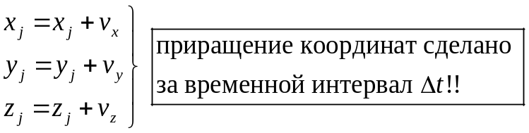
- По новым координатам частиц ведется расчет магнитных полей
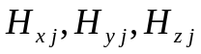 в местах расположений частиц, j – номер частицы.
- По новым импульсам вычисляются новые значения

- Вычисляются значения скоростей (после поворота в магнитном поле)
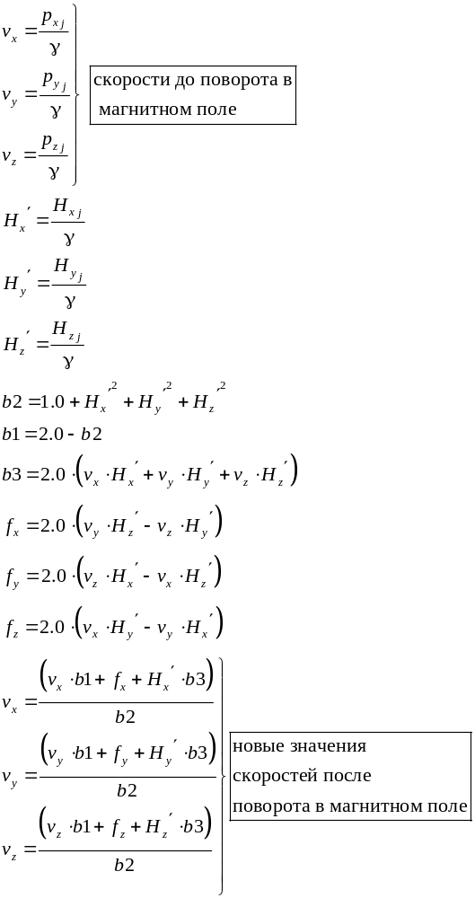

- По скоростям рассчитывается второе за цикл половинное приращение координат:
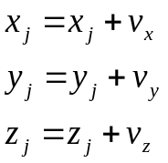
10. По новым скоростям рассчитываются новые значения импульсов:
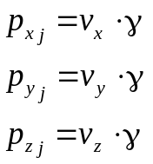
Далее цикл повторяется.

